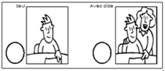

Compétence : EXPLORER LE MONDE DU VIVANT / reconstituer le schéma corporel
Date :
Tu rassembles les morceaux de T’Choupi puis tu les colles.

